俄乌冲突：历史十字路口，未来何去何从？

原创 有里儿有面 [有理儿有面](javascript:void(0);)

**有理儿有面**

微信号 youli-youmian

功能介绍 你说是不是

2022-10-14[原文](https://mp.weixin.qq.com/s?__biz=Mzg3MjEyMTYyNg==&mid=2247573283&idx=1&sn=8756eae6a112fb01469cf174742386b2&chksm=cef78b56f98002404ba3ecab875feb30cf587c8be67b16479c8f93753e63fb35dbd5c60dcd2c&scene=27#wechat_redirect&cpage=285) 发表于

收录于合集





**全文共3668字，图片10张，预计阅读时间为7分钟。**

**文章首发于“有理儿有面”（youli-youmian），欢迎大家在朋友圈和微信群转发。**

**公众号及其他平台转载请在后台留言。**



▼

2022年2月24日，俄罗斯与乌克兰爆发冲突，至今已七个月有余。

期间，俄乌双方数十万大军反复拉锯，区域局势动荡不安、持续升级，打出了“21世纪最大武装冲突”。与此同时，美国、欧盟、北约等数十个国家和国际组织纷纷下场或被卷入其中，世界粮食价格及能源价格突飞猛进，世界政治、经济、军事格局深刻演变，俄乌冲突日益成为一场影响世界局势的重要事件。

目前看，俄乌冲突距离结束依然遥遥无期，其影响可能进一步发酵。今天，有理哥就结合最新的一些重要事件，来扒一扒俄乌冲突对世界格局的深刻影响。

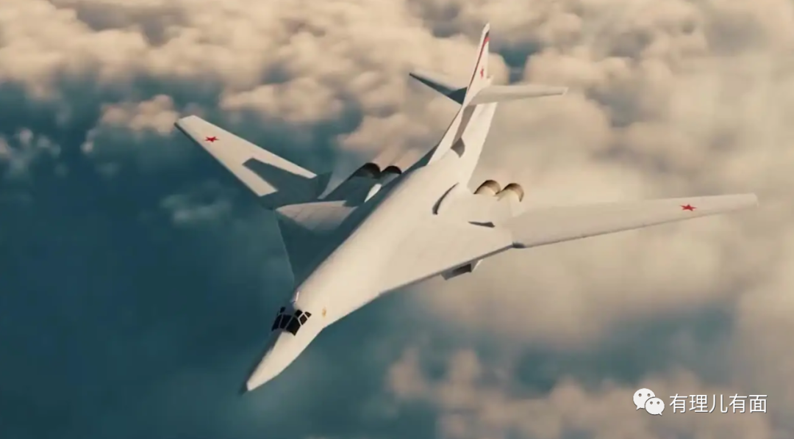

**一、克里米亚大桥被炸，红色电话重启——世界将重回冷战**？

前些日子，俄罗斯国内主战派人士曾扬言要对英国本土进行核打击，当时还可以将其当成乐子看。

而近日，随着俄罗斯人的“信心大桥”——克里米亚大桥被炸，使得俄方开始改变原本较为温和的外交表达。

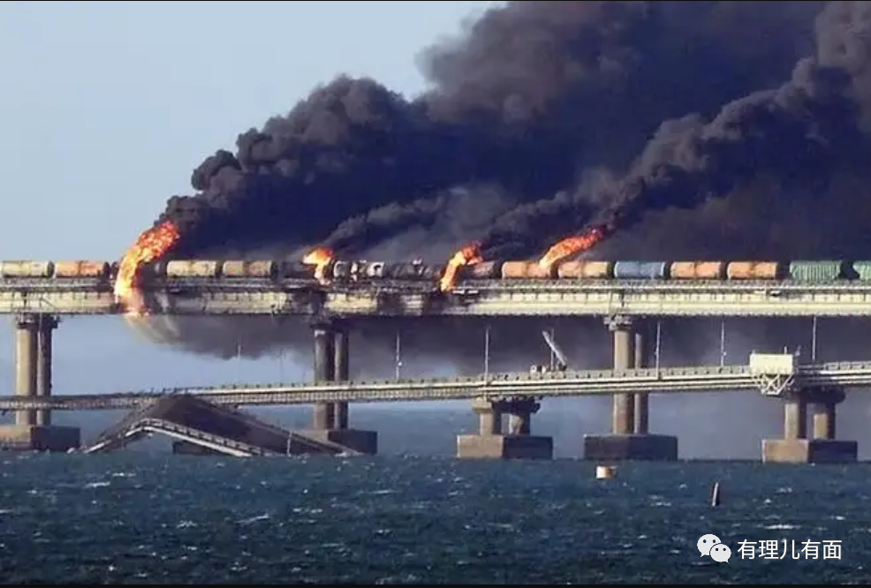

毕竟，俄罗斯刚刚以全民公投的形式，将四个州纳入俄罗斯领土范围。如果乌方如法炮制，继续将战场延伸到俄罗斯控制范围内，对俄罗斯的关键基础设施进行攻击，那么俄罗斯面对的就不是能否打赢战争的问题了，而是其民众的生活和秩序也将受到严重影响，动摇民心军心。

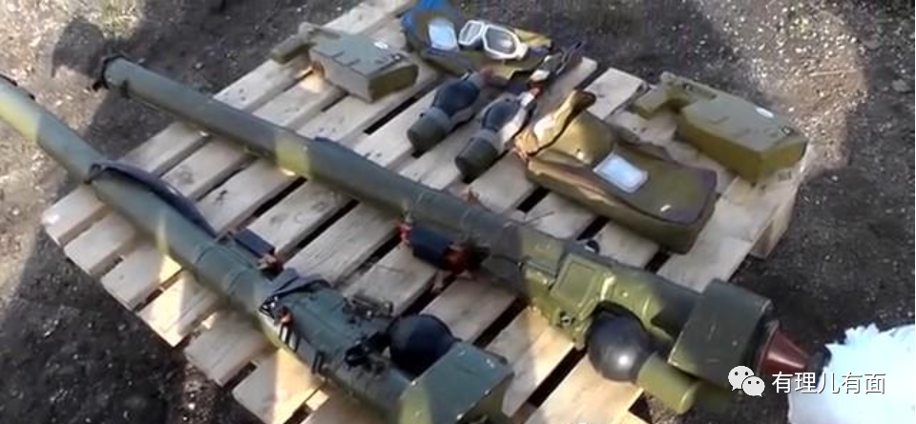

所以这一次，俄方动用了核威慑，相应的，北约方面也不甘示弱，两方合力之下，久违的核阴云，重新笼罩在了欧洲乃至大西洋两岸。

正因如此，美俄之间也重启了冷战期间的“红色电话”。要知道，这部紧急热线是当年古巴导弹危机时设立的，目的就是为避免一触即发的核大战。一时间，西方世界的各大新闻中弥漫着重回冷战的味道，人们在震惊之余，不禁要问：现在的世界离冷战已经这么近了吗？

我们关于这个问题的答案，大概会摧毁人们心中仅存的安全感。

**二、如果全球化是一块玻璃，那么俄乌冲突就是这块玻璃上掉落的第一块碎片**

全球化，是近几十年的世界风潮。可以说，冷战后的世界完全是被全球化塑造出来的。中国的廉价工业品行销世界，美国的好莱坞大片风靡全球，中国大街小巷的德国车，全世界的年轻人都哼着曲调相同的英文歌曲......，这一切都是全球化的力量在推动。

但是，熟悉政治和历史的人都清楚，冷战和全球化是一对反义词。

当频繁往来、互通有无可以带来共同利益时，全球化的力量占据主导。

而当主要国家之间无法共享经济利益，开始争夺市场和原料，那么它们之间就难免陷入剑拔弩张的境地。

久而久之，随着竞争的加剧，铁幕会最终落下。国家之间相互抱团组成联盟，以此争夺有限的资源和市场。这时，竞争成为主流，冷战的逻辑和秩序便会主导世界。

在欧洲电力能源价格暴涨，北溪二号管线损坏之以前，大部分人都觉得俄乌冲突只是暂时的。很多人在等着战争结束，并且认为，等到俄乌之间打完了世界就又会回到之前的那个样子，各个国家虽然为了利益吵吵闹闹，麻烦不断，但合作仍然是主流，各方最终要坐下来解决问题。

可是，欧洲，尤其是德国真的被迫去“工业化”，给诸如此类的一厢情愿浇了一盆凉水。敏感的人们开始以疑问的目光审视突发的新闻，担心局势是否正在朝着某个方向发生不可逆的变化，世界是不是正驶向一个自己并不熟悉的未来。

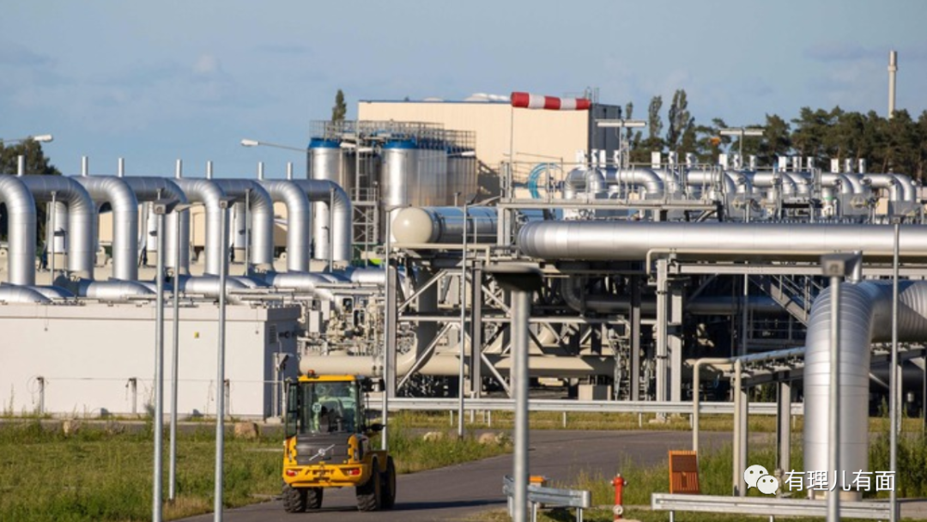

其实，自从中美贸易战以来，世界新的政治进程就已经按下了快进键。可以说，中美贸易战是全球主要经济体之间，从共享全球市场，到相互排斥、竞争的一个转折点。

如果说中美之间爆发的贸易战，是“全球化”这块玻璃上的第一条裂缝，俄乌冲突就是这块玻璃上掉落的第一块碎片。

**三、世界秩序正面临避无可避的重大改变**

原本，海盗出身的盎格鲁-撒克逊集团，就与跨国资本集团联合。他们以北美为基地，扮演离岸平衡手角色，通过政治经济等手段对亚欧大陆进行传统的均势操作，以这样的方式主导世界秩序，维护自身利益。

但2016年以后，这种均势操作变了，由原来的维持现状变成了主动出击，海洋霸权由日拱一卒变成了猪突猛进。因此，我们可以看见，自中美贸易战以来，亚欧大陆在东西两个方向上，都受到了来自海权国家的战略挤压。

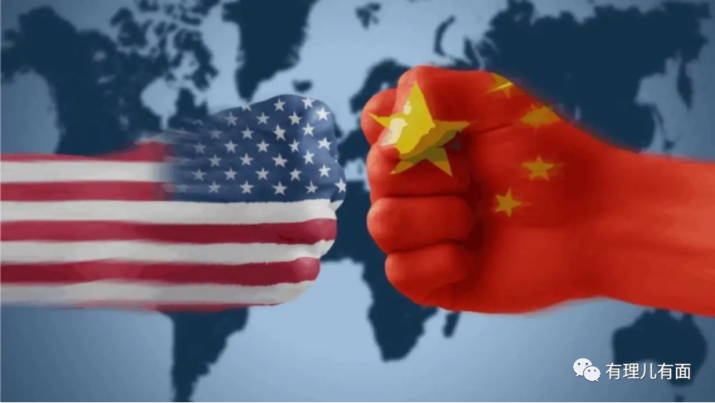

在东线，中国在经贸和科技领域都遭受了巨大压力，尤其以芯片为代表的高科技产业，受到了来自美国蛮横无理的制裁。不仅如此，作为国家核心利益的台湾也爆发了危机。

在西线，俄罗斯同样面临着越来越大的战略压力，只是俄方做出了与中国不同的选择。

一来，俄方没有能力凭借自身的经济实力应对挑战，因此它便在自己更有优势的军事领域对抗西方。

其次，俄方选择了以攻为守，用先发制人的方式强占有利态势。企图以此打破自二战以来，由美国主导的西方社会对俄咄咄逼人的态势，因此西线的博弈也更为激烈。

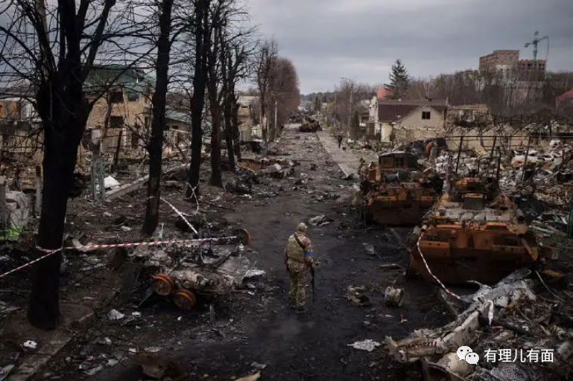

俄乌战争进行到今天，俄方已经与乌克兰身后的欧盟及美国，进行了多轮较量。

对俄罗斯而言，它同乌克兰打热战，同北约打情报战，同欧盟和美国打贸易战、政治战和金融战的同时，还进行了冷战以后等级最高的核威慑。

可以说：俄乌战争，是两个板块之间的对撞。是俄罗斯作为多级世界的一级，与世界霸权进行的一场见血的博弈。这样的碰撞，势必要在各个领域，对原有的世界秩序产生深度的撕裂。

此时的人们终于明白了“当今的世界秩序正在发生深刻变革”这句的真正含义。

**四、面对挑战，俄方取乎其上，得乎其中**

俄罗斯的攻势如潮，其实只之维持了很短的时间。近几个月，俄罗斯的气势，同战争刚刚开启时可谓大相径庭。先是由初期的多路出击，数路大军齐头并进，改成了战略防御。紧接着，又从战略防御转变成了收缩阵线，乃至坚壁清野。最近，又被乌军又收复失地，部分前线被推回俄乌边境。

在这个过程中，国内的一些媒体一再改变口径，从高呼毛熊不可战胜，到感慨莫斯科眼高手低，再到花式吐槽俄罗斯衰弱的国力，可谓是反反复复。

可问题是，不仅普京没有遭遇滑铁卢，俄罗斯还实现了开疆拓土。事情发展到这里，媒体的解读早已失效，局势的发展也早已超出他们解读能力，世界格局的深刻变革，并不像普通人想象的那么简单。

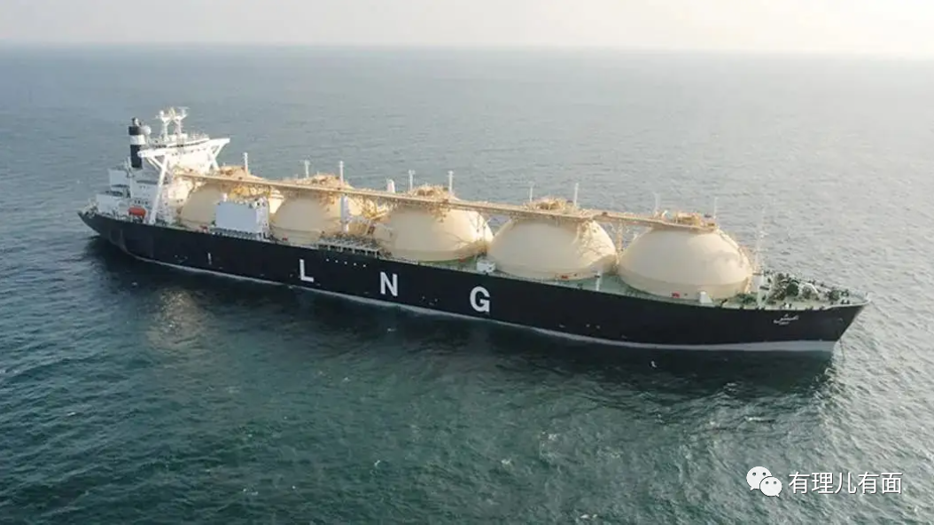

**五、俄罗斯与西方之间，正在酝酿更深层次的冲突**

普京曾经说，单从军事能力上来讲，俄罗斯是可以速战速决的，只是他们没有选择这种方式。为什么没有选择速胜呢？因为俄罗斯和欧盟的经济互补性非常强，是一个统一市场中禀赋和分工不同的区域。

欧洲依赖俄罗斯的能源和市场，而俄罗斯对欧洲的工业产品有很大需求，其金融和文化也对欧洲有很深的依赖。这就是为什么法国曾在俄乌冲突初期，主张欧洲接纳俄罗斯，而当时的德国偷偷兑换卢布购买俄罗斯的天然气，乐见“天然气卢布”形成。

只是，俄方用经济利益分化欧洲国家的努力，随着俄欧间贸易的中断，已经被美国挫败了。以美国为首的西方集团，宁可让欧洲的工业失去竞争力，也要切断俄欧之间密切的经贸往来。如此不计代价的做法，铁幕的落下指日可待。

凛冬将至，被切断能源的欧洲，会做出如何的选择？前不久意大利右翼党派已经通过选举成功上台执政，再一次走在欧洲的前列。在可预见的将来，如果生活发生困难，多重危机压力之下，其未来的走势仿佛已经注定。

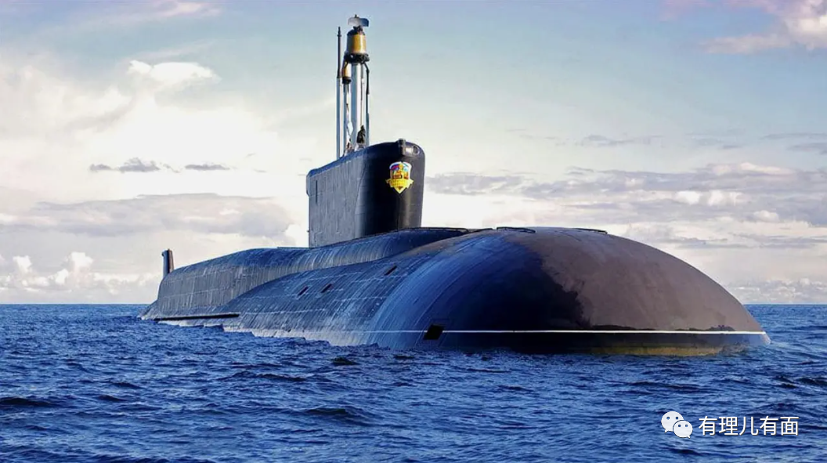

而对于俄方来说，紧密的经贸和民间往来，本就是制约其扩大战争的枷锁之一。因为在俄欧的贸易中俄罗斯的高档消费品、文化产品和金融业严重依赖西欧，所以其亲欧派的影响力十分巨大。随着西方对其制裁的加深，亲欧派已经被边缘化，北极熊这头战争巨兽身上的枷锁，也变得越来越松动。

**六、充满变数的世界，也同样充满机遇**

老祖宗曾经教导我们说：天下大势，分久必合，合久必分。这话的深层含意在于，大势是不可逆转的。世界大势，就像一个巨大的钟摆，秩序往往会从一个极端摆到另一个极端。

如果说，在资本市场中，一名舵手能看清大势并充分驾驭，那么他便可以在交易中立于不败之地。那么，在地缘政治这盘大棋局中，如果能看清局势并成功引领潮流，便可以当仁不让地独领风骚。

回首历史，70多年前，第二次世界大战结束不久，一道道铁幕在不同国家和地区之间落下，国际形势发生重大变化，世界格局渐成剑拔弩张之势。

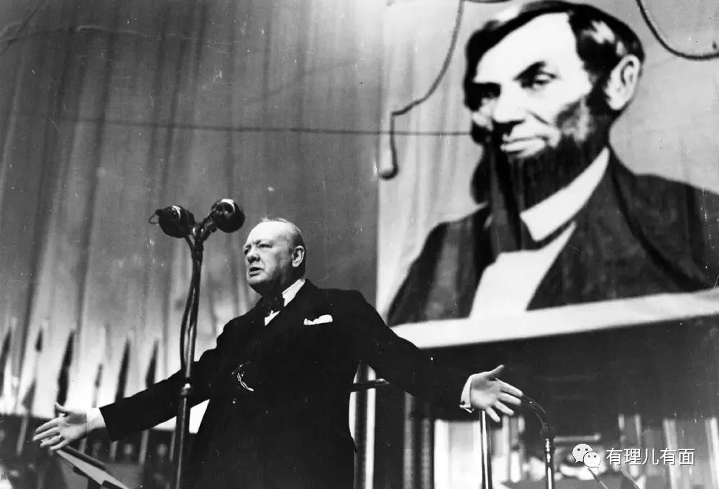

而中国审时度势，找准主要矛盾，将全球划分成了不同的三个世界，坚决支持第三世界国家反对霸权主义斗争，支持第二世界国家反对超级大国干涉和控制的斗争，以借力打力的巧妙手段，将自己推到了世界政治舞台的中央。

从那时开始，冷战的秩序日益强化。这个古老新生的大国顺应趋势，从原来列强手中的一枚棋子，升级成为世界的主要棋手。

到了上世纪7、80年代，在经历了三十多年的发展以后，冷战秩序发展到了巅峰。物极必反，世界秩序的钟摆开始向着另一个方向运动，多极化已成为主流，各国间交流合作已经势不可挡。

中国又一次把准时代脉搏，打破了原本敌对国家之间的壁垒，化干戈为玉帛，以一己之力引领局势，推动了历史的发展。

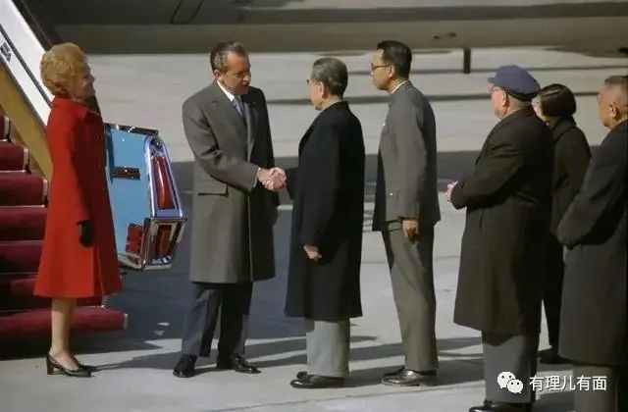

那以后的几十年里，不同经济体之间的联系日益紧密，国家间的界限被极力地抹去，统一市场飞速发展，类似《世界是平的》这样的思想成为主流。

如今，又经过了近四十年的发展，物壮则老，大势的方向已经显露无疑。世界秩序的钟摆将再一次以不可抗拒的力量，摆向另一个边。

这样的百年变局，对于国家和民族来讲，是挑战，更是机遇。

未来何去何从？相信我们每一个炎黄子孙的心中都充满了期待。

**图片源自网络**





**关注公众号：**

**有理儿有面**

**理   性｜   揭   秘｜   探   讨**







### 精选留言

用户设置不下载评论